【大学生活】
指尖的快乐
（医工王东梅，2014年10月22日）

句句关心，声声问候只化作爱的传递。
——题记

时光匆匆，转眼从10月15日到10月20日已经五天了，这是一个特殊且又刻骨铭心的时段。15日我们又开始了一年一度的学校新生杯三球赛，毋庸置疑这里肯定少不了我们医工学院的疯狂女篮队。
这五天四场比赛让我感动、害怕且又明白了很多。
第一场对中药学院，实力悬殊太大的我们最后以4:55的结果惨败，但是在比赛时大家都没有气馁，尽全力打完比赛。
第二场对护理学院，拼尽全力最后以16:6获胜。可是等到比赛结束时才发现小猪师姐的脸青了，淑惠师姐的膝盖破了，乔池的脚崴了，火媛的膝盖也伤了。但没有一个人叫痛。
接下来是和三院对打，可以说这又是一次生死之战，主要是赢了我们就可以进四强，否则只能说拜拜。只能用一个凶残来形容，看到淑惠师姐被人从后面猛地推倒然后滚地几圈爬起来继续比赛的时候我在场下冲上来快要哭了，真心好心疼师姐们，明明伤了那么多却还在坚持打下去；还有芷妍脚扭伤了，当时忘了她伤到脚，为了防守要她上场她毫不犹豫；杨琴的胳膊也摔伤了；小猪师姐左脸被撞肿撞紫却还是一直咬牙坚持；笑燕师姐腰都弯不下去了也场场首发；方方师姐因为球队没练到中锋也是几乎每场打满四节。苍天不负有心人，最后9:8我们险中求胜，赢得太不容易了。每个人都含着泪笑了。
最后我们在庆祝进四强时我看到方方师姐一个人默默地坐在旁边缓气；还有荷梅，作为我们的队长，要承担很多责任，默默地受着气，监督着每个人训练，每晚为球队的事睡不着觉，眼泪只能自己咽。说实话，队长不好当，同年级的不好说，比自己高年级的又说不得，比自己低年级的也不能骂，所有的苦都只能憋在心里，只能自己做好榜样比别人辛苦几倍地参加训练。我们大二的经过几场也有反思，前天晚上我们大二的在总结完走后开了四个人的会，讨论了我们接下的奋斗目标。我们重视到是该自己挑起担子不能再太依赖大三的了；还有篮球队的但是不能参加三球赛的大一的几个师妹，虽然没能参加比赛，但是训练也很积极，我们场上得分她们比我们要开心多了，一直在下面为我们欢呼送水包扎。虽然很多人都是零基础，但是现在看到大家越来越进步，真的很开心。
20日，我们和中药学院又一次战场相见，虽然胜负已出，但是我们还是坚守自己的的岗位。最后3:36,没有第一次输的那么惨。可是有个不好的消息是，火媛摔倒了，很严重，两个膝盖伤了，走起路来只能慢慢挪动。当时自己看着好心疼，真希望受伤的是自己……
师姐说：“咱们医工女篮，也许打完这次三球赛我们大三的师姐们就不会再有机会和你们一起参加三球赛了。希望你们一直这样，以医工女篮为荣，一直一起拼搏下去。” 说完这句话的时候觉得自己的担子重了，接下来定会把女篮发展起来，越来越强。是啊 我们的医工女篮啊，三年了终于不用万年老七了，终于拼进四强了。虽然伤的伤，但是值得了。未来，也一起拼下去吧。虽然我们身高不高技术不算好，但是我们真的很团结很拼啊，这就是医工女篮的精神！ 每个人都是棒棒哒，以大家为傲。
万事只有经历过才懂得是珍惜，是舍弃，是发奋还是堕落！指尖的快乐荡漾在心头。只希望找到自己喜欢的事的我们坚持下去，有坚持就有收获。
附注：照片两幅如下
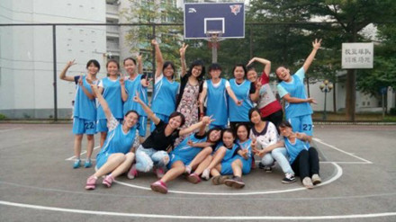
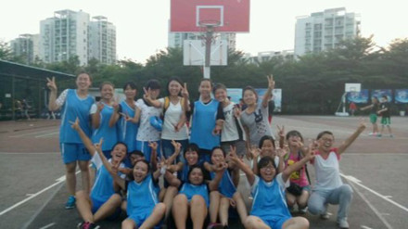
（注：学校关工网站刊发时间：2014年10月23日）

